**Devínsky hrad**

-Hrad devin sú zrúcaniny gotického hradu

-nachádzajú sa nad sútokom Dunaja a Moravy

Pohľad na Devínsky hrad z devínskej kobyly.

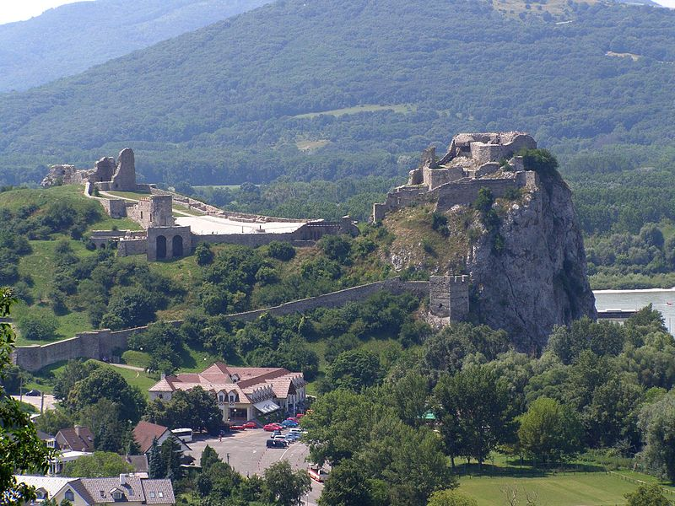

-Hrad má jedny z najpohnutejších, ale aj najbohatších dejín spomedzi hradných sídel na [***Slovensku***](https://sk.wikipedia.org/wiki/Slovensko).

-Hrad bol svedkom slávy aj pádu [**Veľkej** **Moravy**](https://sk.wikipedia.org/wiki/Ve%C4%BEk%C3%A1_Morava), prvého štátneho útvaru [**slovanských**](https://sk.wikipedia.org/wiki/Slovania) predkov na Slovensku, a bol dôležitou súčasťou sústavy pohraničných pevností [**Uhorského** **kráľovstva**](https://sk.wikipedia.org/wiki/Uhorsko)

**-**Devínsky hrad patrí spolu s Bratislavským a [**Nitrianskym** **hradom**](https://sk.wikipedia.org/wiki/Nitriansky_hrad) k najstarším, historicky doloženým hradným objektom na Slovensku. Jeho minulosť siaha do predhistorických dôb..

-Devínsky hrad sa vypína na masívnom brale, ktoré z južnej strany okrem Dunaja chránili močiare, zo západu rieka Morava a zo severu masív [**Devínskej** **Kobyly**](https://sk.wikipedia.org/wiki/Dev%C3%ADnska_Kobyla_(vrch)).

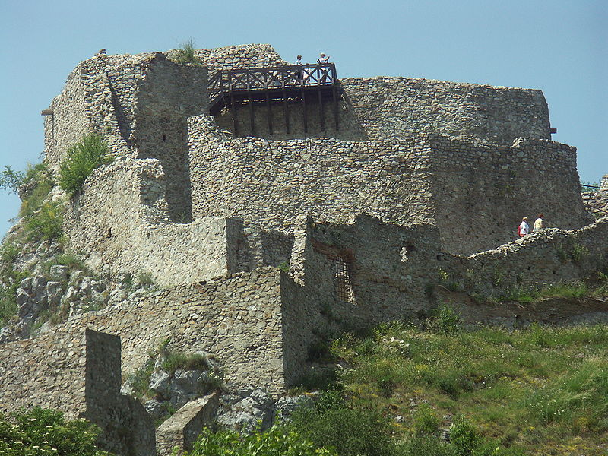.

-

-V roku 1967 sa začali odborné konzultácie pracovníkov Slovenského ústavu pamiatkovej starostlivosti a ochrany prírody v Bratislave o konzervácii hradných objektov.

-Ich výsledkom je záchrana hradných zrúcanín a ich sprístupnenie širokej verejnosti. Ani tak však archeologický výskum na hrade neskončil. Dokladom toho je napr. odkrytie základov trojpriestorovej sakrálnej stavby s trojlístkovým apsidovým uzáverom v rokoch 1984 – 1985.

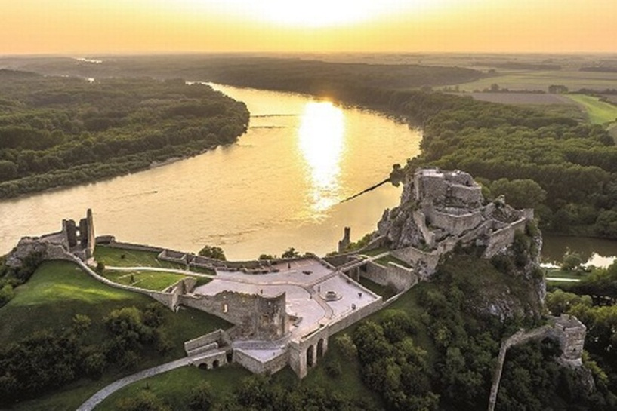

-Pod názvom *Hrad Devín – národná kultúrna pamiatka* je dnes areál Devínskeho hradu jednou z vysunutých expozícií [**Múzea mesta Bratislavy**](https://sk.wikipedia.org/wiki/M%C3%BAzeum_mesta_Bratislavy)**.**